Тема:Былины

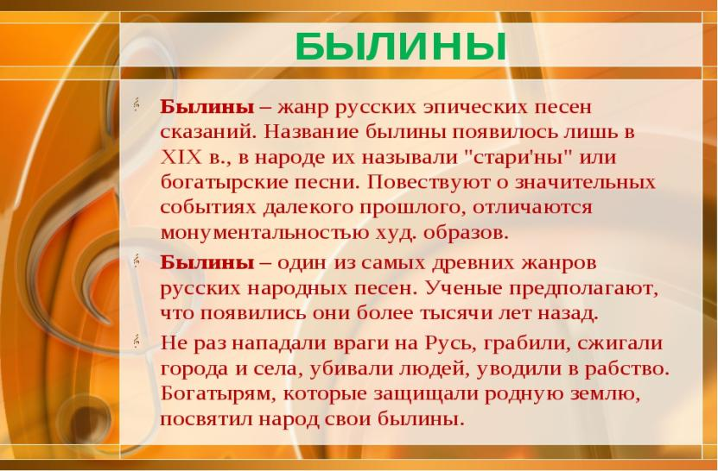
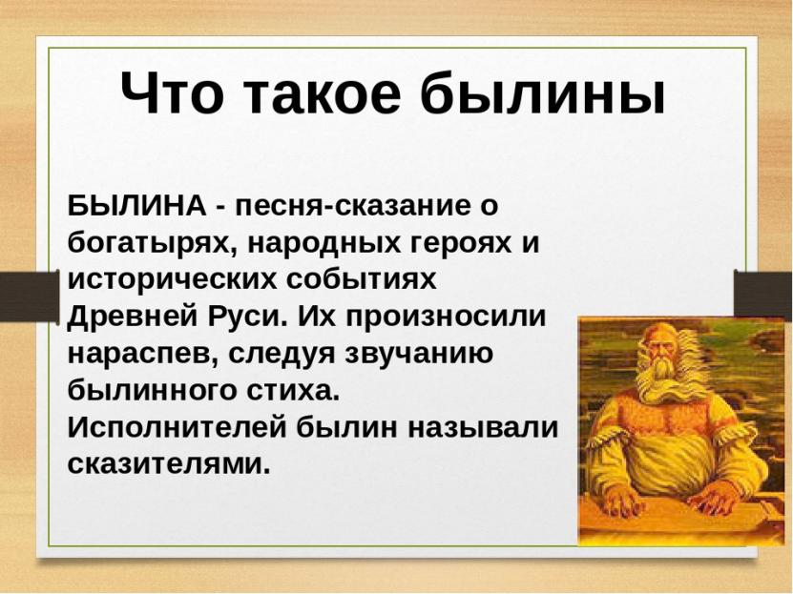

Нередко былины, как и песни, начинаются с запева, хотя, прямо не связанного с содержанием, но настраивающего слушателей на определенный лад. Запевы поэтичны, красивы, эмоциональны.
Славна богатырями земля русская,Высока высота поднебесная,Глубока глубина океан-моря,Широко раздолье по всей земле.Глубоки горы Сорочинские,Темны леса Брянские,Черны грязи Смоленские,Быстры-светлы реки русские.А и сильные, могучие богатыри на славной Руси!
Торжественно начинается былинный зачин - так называют начальную, вводную часть былин: Как во стольном было в городе во Киеве, а у князя у Владимира стольно-киевского заводился пированьице - почестен пир...
Былину, как правило, венчает концовка: А тут той старинке и славу поют, А по тыих мест старинка и покончилась.
Былины создавались народом не для чтения, а для исполнения. В древности, как полагают, сказители подыгрывали себе на гуслях, позже былины исполнялись речитативом. Музыканты считают, что гусли – самый подходящий инструмент для подыгрывания словам: мерные звуки гуслей не заглушали пения и располагали к восприятию былины.
https://youtu.be/8CJDu72bf2w

Былины в музыке
Римский-Корсаков - опера-былина «Садко»
https://youtu.be/XIUDkCls2Do
Бородин – «Богатырская симфония»
https://youtu.be/zF2FAalHSHk
Глиэр – симфония «Илья Муромец»
https://youtu.be/WRpEt9FvTbU
Гречанинов – опера «Добрыня Никитич»
https://youtu.be/9uHyQt4csvk
Мусоргский – «Богатырские ворота» https://youtu.be/1f55BwcI74w
Былины, созданные в далеком прошлом, продолжающие сохранять огромное значение в духовной жизни нашего народа, являются одним из самых древних жанров русской народной песни.

